WIRELESS

- Koji su SSID oznake dvije pristupne točke koje su poslale većinu beacon okvira?

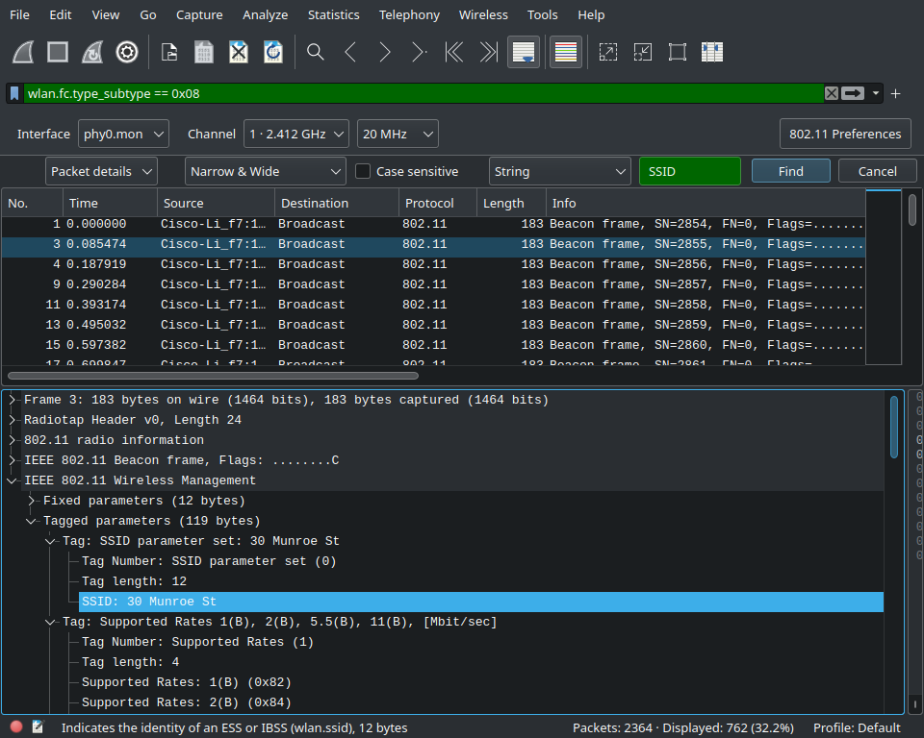
Slika 1 – SSID oznake 1

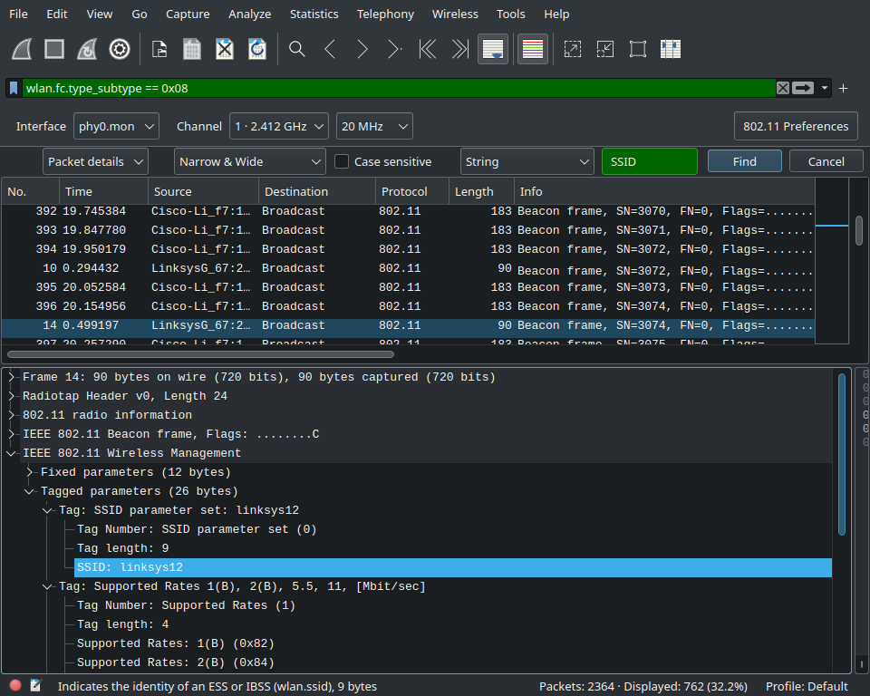
Slika 2 – SSID oznake 2
- Koliki je vremenski interval između dva slanja beacon okvira za linksys12 pristupnu točku, a koliki za „30 Munroe St“ pristupnu točku?

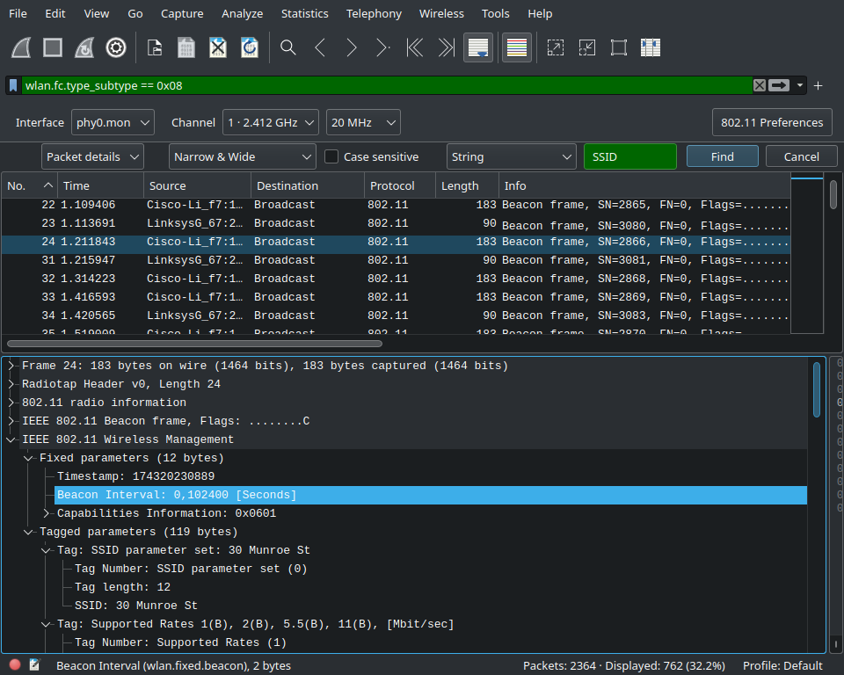
Slika 3 – vremenski interval 1

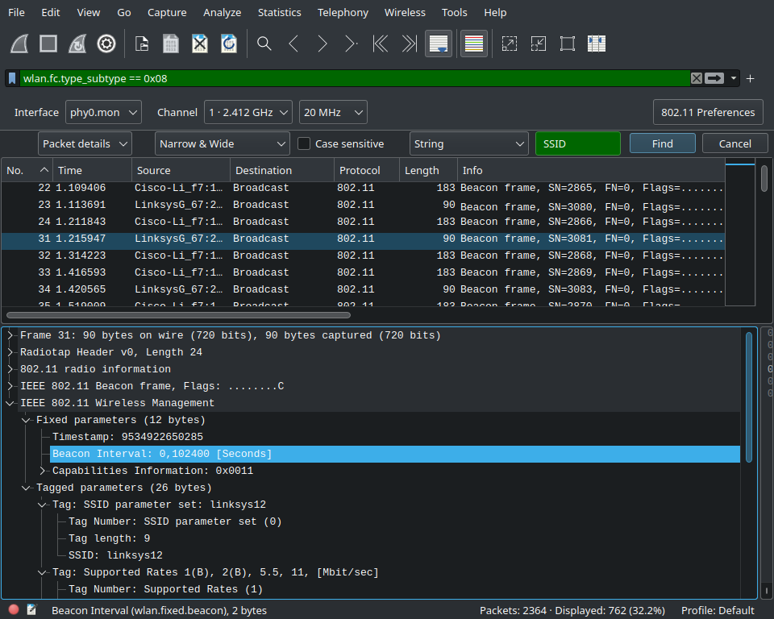
Slika 4 – vremenski interval 2

- Koja je izvorišna MAC adresa beacon okvira sa 30 Munroe St?

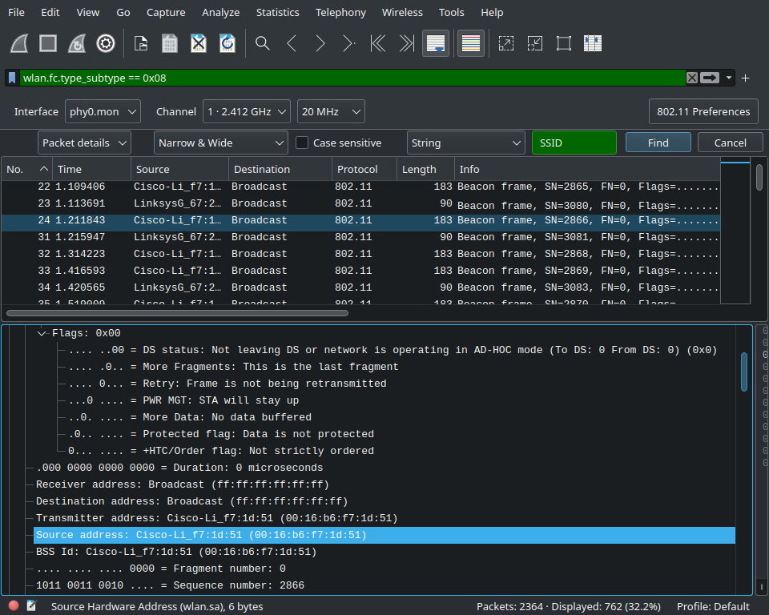
Slika 5 – izvorišna MAC adresa

- Koja je odredišna MAC adresa beacon okvira sa 30 Munroe St?

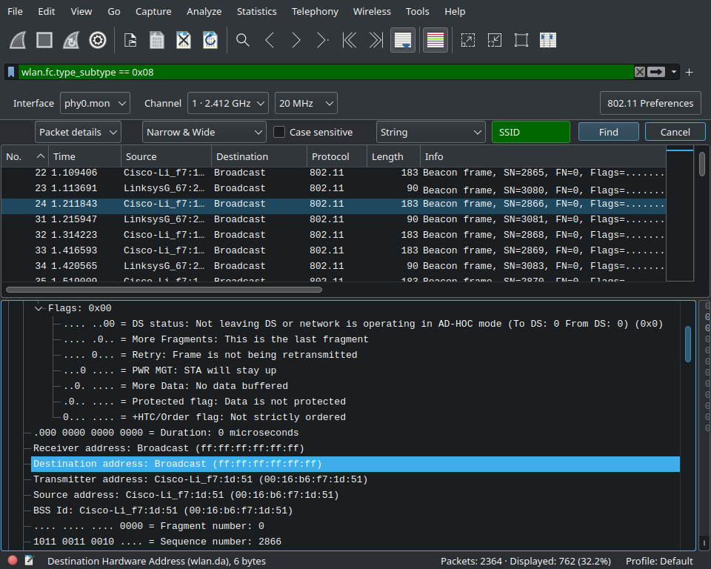
Slika 6 – odredišna MAC adresa

- Koja je BSS Id MAC adresa beacon okvira sa 30 Munroe St?

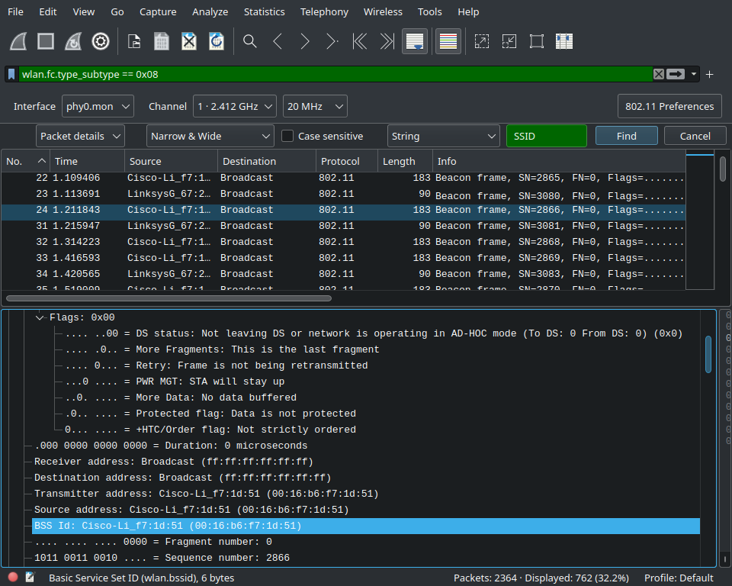
Slika 7 – BSS Id MAC adresa

- Beacon okvir sa 30 Munroe St pristupne točke oglašava da podržava četiri brzine prijenosa i osam dodatnih “extended supported rates.” O kojim se brzinama radi?

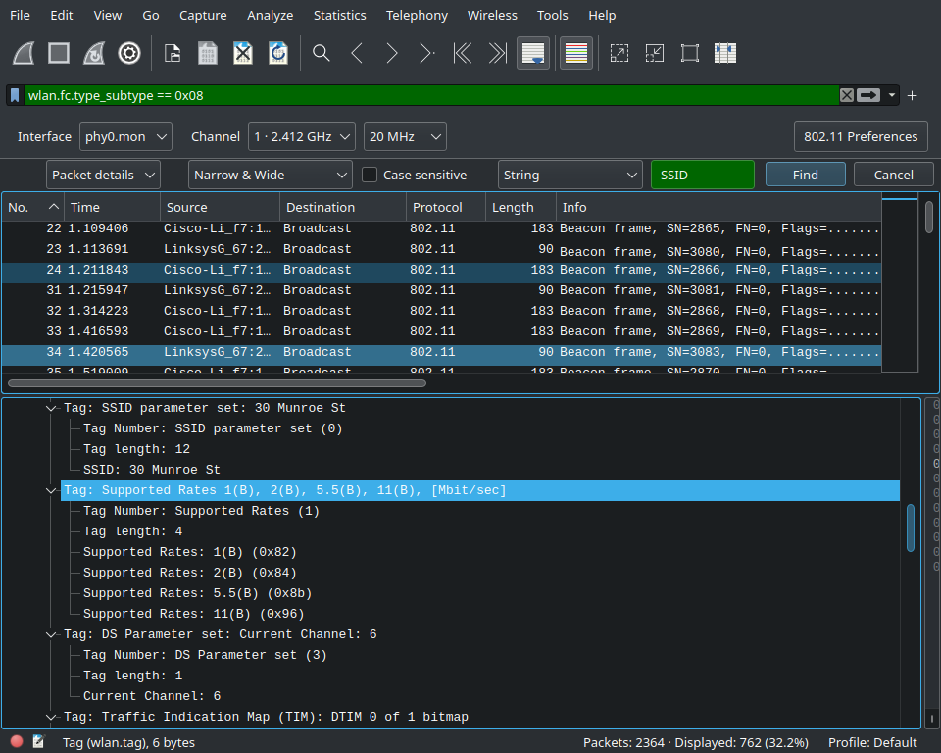
Slika 8 – brzine prijenosa koje se podupiru
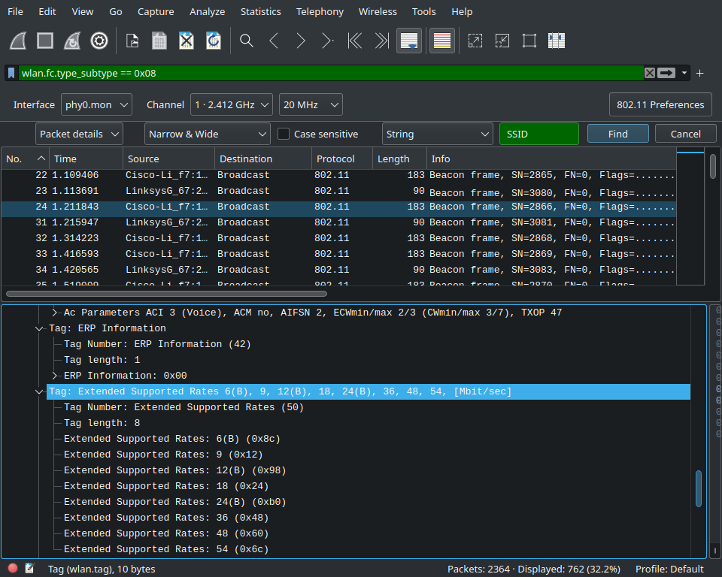
Slika 9 - extended supported brzine prijenosa

- Pronađite 802.11 okvir koji sadrži SYN TCP segment za prvu TCP vezu (kojom se snima alice.txt). Koje su tri MAC adrese u poljima zaglavlja 802.11 okvira? Koja MAC adresa pripada računalu s bežičnom vezom, koja pristupnoj točki, a koja usmjerniku „prvog skoka“ (koji povezuje kućnu mrežu sa Internetom)? Koja je IP adresa računala s bežičnom mrežom koje šalje prvi TCP segment? Koja je odredišna IP adresa? Pripada li odredišna IP adresa računalu s bežičnom vezom, pristupnoj točki ili usmjerniku „prvog skoka“? Obrazložite!

Podaci o MAC adresama se mogu očitati u IEEE 802.11 Qos Data
IntelCor_d1:b6:4f (00:13:02:d1:b6:4f) – Računalo za bežičnom vezom - Source address
Cisco-Li_f7:1d:51 (00:16:b6:f7:1d:51) – pristupna točka – Receiver address
Cisco-Li_f4:eb:a8 (00:16:b6:f4:eb:a8) – usmjernik prvog skoka – Destination address
IP adresa računala s bežičnom mrežom: 192.168.1.109
Odredišna IP adresa: 128.119.245.12
Odredišna IP adresa `128.119.245.12` pripada vanjskom serveru (`gaia.cs.umass.edu`), a ne računalu s bežičnom vezom, pristupnoj točki ili usmjerniku "prvog skoka".

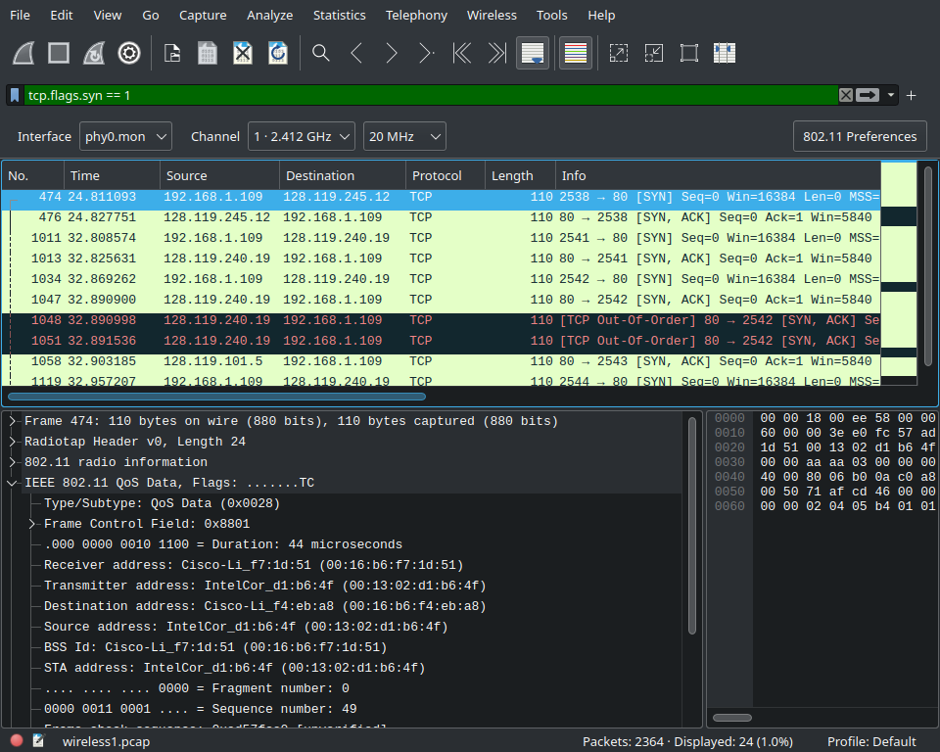
Slika 10 – MAC adrese

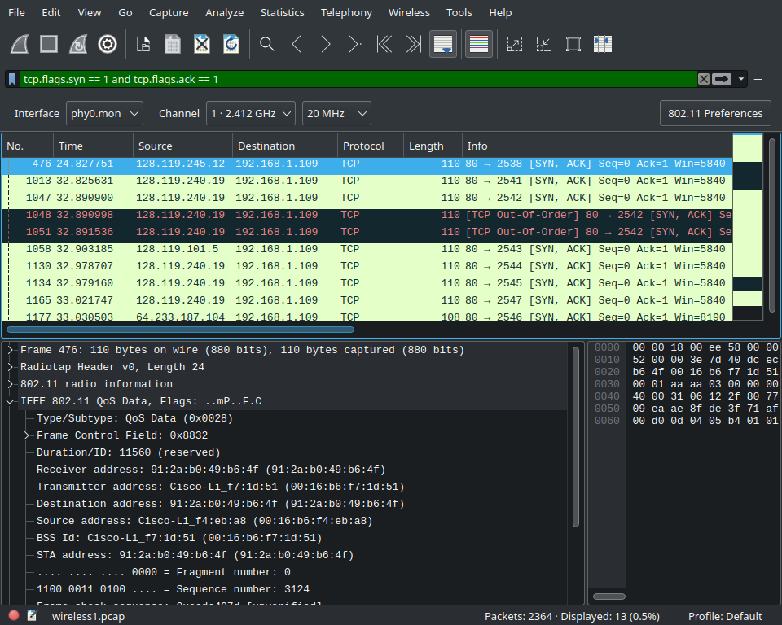
Slika 11 – MAC adrese

- Pronađite 802.11 okvir koji sadrži SYNACK segment za istu TCP vezu. Koje su tri MAC adrese u tom 802.11 okviru? Koja MAC adresa pripada računalu s bežičnom vezom, koja pristupnoj točki, a koja usmjerniku „prvog skoka“ (koji povezuje kućnu mrežu sa Internetom)? Jesu li MAC adrese pošiljatelja okvira i IP adresa pošiljatelja datagrama u kojem se nalazi TCP segment adrese istog uređaja? Objasni!

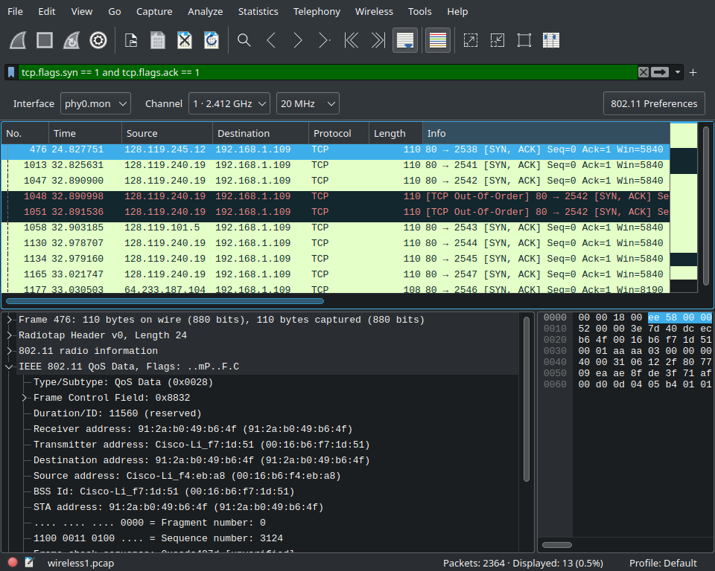
Slika 12 – SYN ACK

Ista TCP veza znači sada put slanja se mijenja Destination u Source
91:2a:b0:49:b6:4f (91:2a:b0:49:b6:4f) - Računalo za bežičnom vezom – Destination address
Cisco-Li_f7:1d:51 (00:16:b6:f7:1d:51) - pristupna točka – Transmitter address
Cisco-Li_f4:eb:a8 (00:16:b6:f4:eb:a8) – usmjernik prvog skoka - Source address
MAC adrese pošiljatelja okvira i IP adresa pošiljatelja datagrama u kojem se nalazi TCP segment nisu adrese istog uređaja. MAC adresa 00:16:b6:f4:eb:a8 pripada usmjerniku prvog skoka IP adresa 128.119.245.12 pripada računalu gaia.cs.umass.edu.

- Koje akcije poduzima (koje okvire šalje) računalo da bi prekinulo vezu sa „30 Munroe St“ pristupnom točkom (vrijeme t=49)? (Pomoć: prvo je akcija IP-sloja, a nakon toga ide akcija 802.11-sloja)

Paket 1733: bežični host šalje zahtjev za oslobođenje dodijeljenih IP adresa - DHCP Release

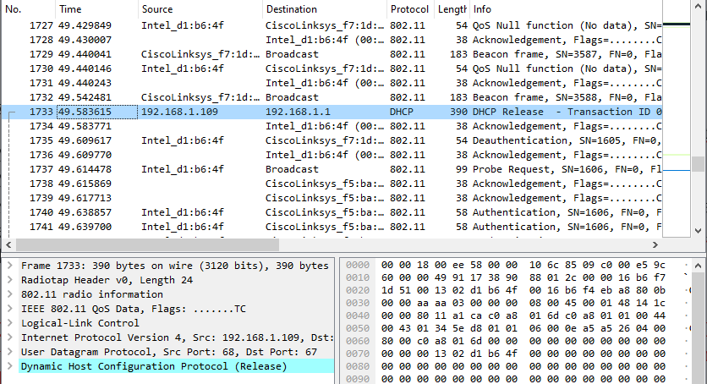
Slika 13 - DHCP Release

Paket 1735: oslobađa se IP adresa koju je DHCP server dodijelio hostu – Deauthentication

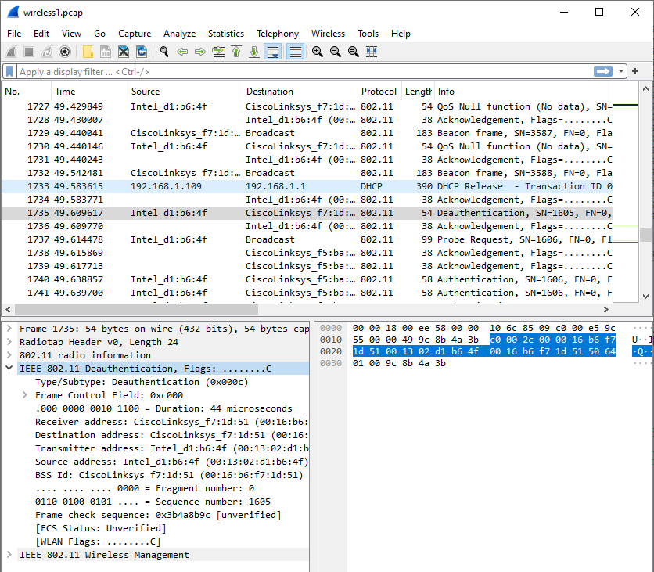
Slika 14 - Deauthentication
- Pregledajte AUTHENTICATION okvire koje je računalo poslalo pristupnoj točki i obrnuto. Koliko je AUTHENTICATION poruka računalo poslalo pristupnoj točki linksys_ses_24086, koja ima MAC adresu Cisco-Li_f5:ba:bb (00:18:39:f5:ba:bb) počevši od t=49?

15 poruka

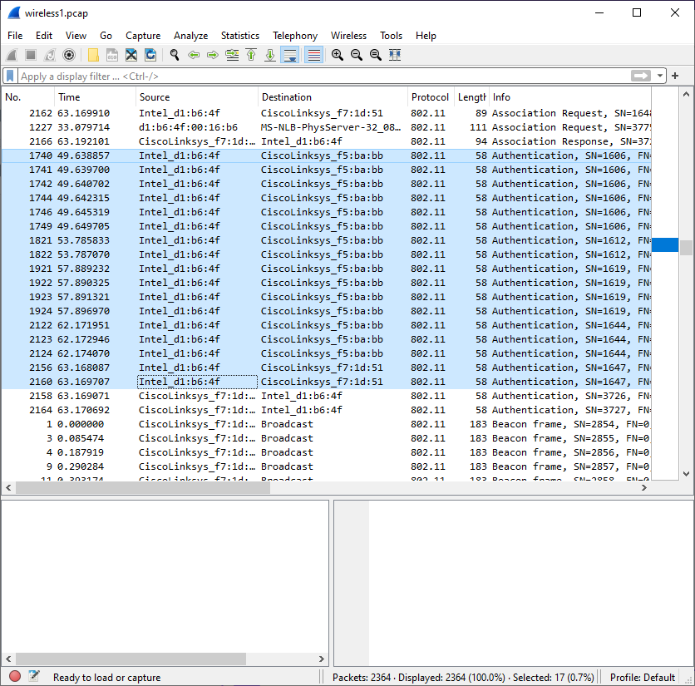
Slika 15 - Authentication

- Želi li računalo autentikaciju koja zahtjeva korištenje kriptografskog ključa ili otvoren pristup?

Otvoren pristup (ako je vrijednost polja "Authentication Algorithm" 0, računalo želi otvoren pristup, a ako je vrijednost polja "Authentication Algorithm" 1, računalo želi autentikaciju koja zahtijeva korištenje kriptografskog ključa.

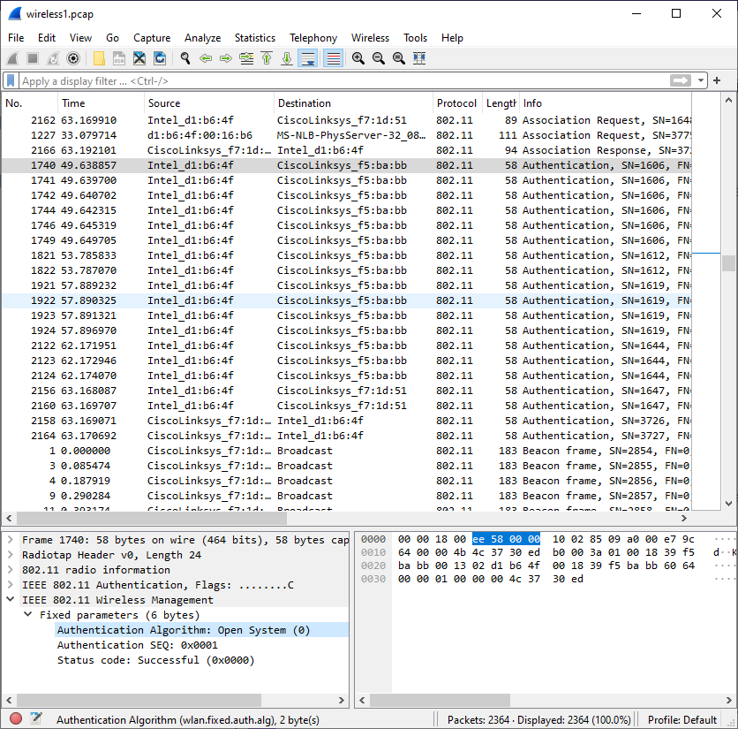
Slika 16 – otvoren pristup

- Vidite li AUTHENTICATION odgovor od linksys_ses_24086 AP?

Ne

- Što se događa kada računalo odustaje od povezivanja s linksys_ses_24086 AP, te se onda pokušava povezati s 30 Munroe St AP. Pogledajte AUTHENICATION okvire koje računalo šalje AP i obrnuto. U kojem trenucima računalo šalje AUTHENTICATION okvir 30 Munroe St. AP, a kada prima AUTHENTICATION odgovor od AP?

Računalo odustaje od povezivanja s `linksys_ses_24086` AP i šalje AUTHENTICATION okvir `30 Munroe St` AP u trenutku `t=63.168087`, a AUTHENTICATION odgovor od `30 Munroe St` AP prima neposredno nakon toga u trenutku `t=63.169071`.

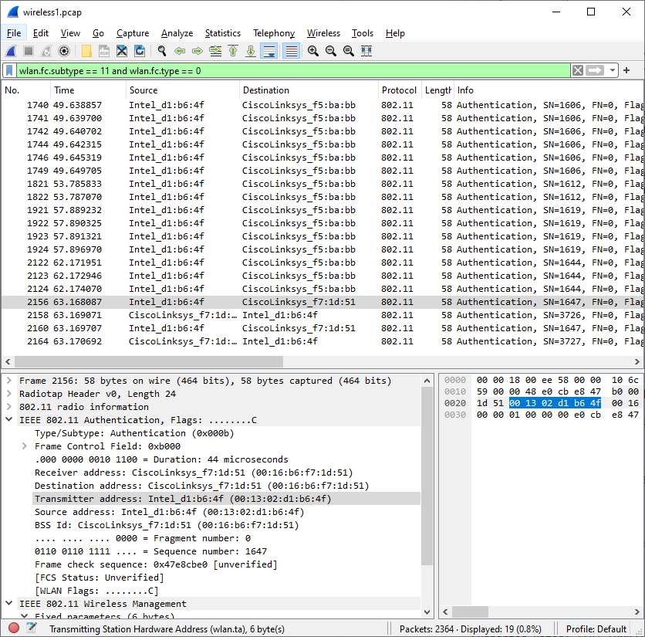
Slika 17 - povezivanje s 30 Munroe St AP

- Pronađite ASSOCIATE REQUEST koji računalo šalje pristupnoj točki i odgovarajući ASSOCIATE RESPONSE koje šalje pristupna točka računalu u postupku povezivanja. U kojem trenutku je poslan ASSOCIATE REQUEST za 30 Munroe St, a kada je stigao odgovarajući ASSOCIATE REPLY odgovor?

Request ide u t=63.169910

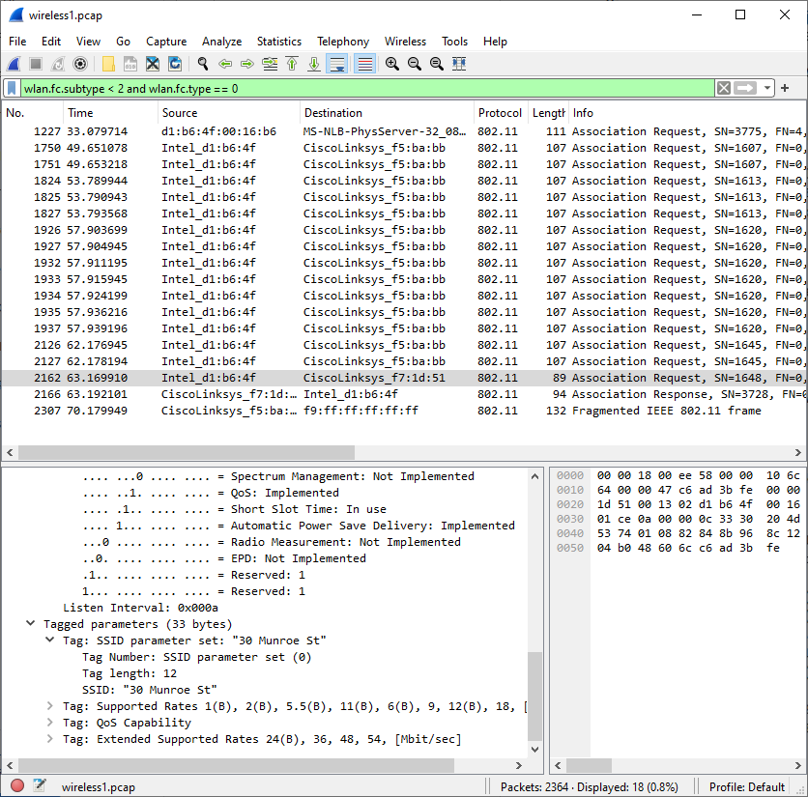
Slika 18 - REQUEST

Response ide u t=63.192101

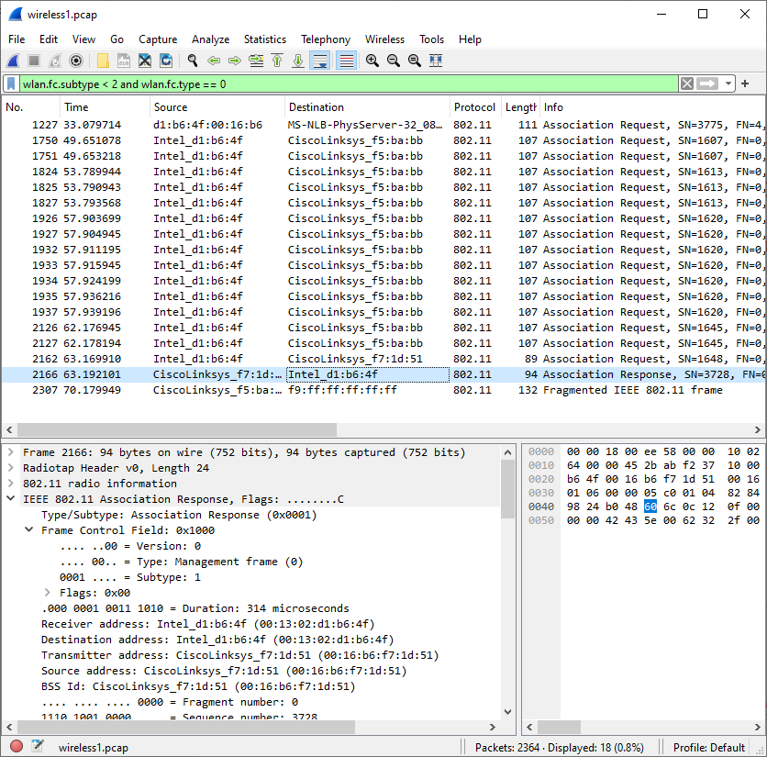
Slika 19 - RESPONSE

- Koje brzine prijenosa podržava 802.11 kartica računala, a koje pristupna točka?

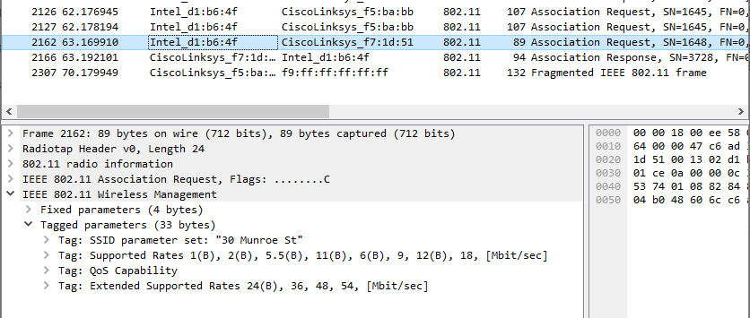
Slika 20 – brzine 1

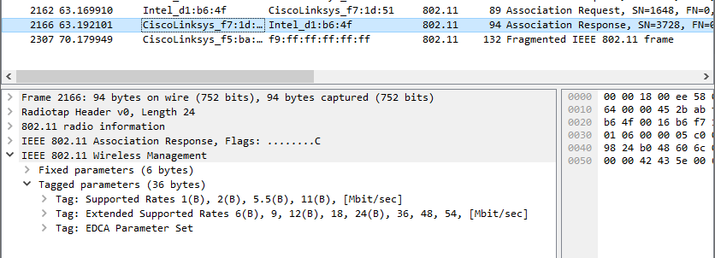
Slika 21 – brzine 2

- Među snimljenim okvirima nalaze se PROBE REQUEST i PROBE RESPONSE okviri. Koje su MAC adrese pošiljatelja, primatelja i BSS ID kod ovih okvira? Koja je svrha ovog tipa okvira? (Odgovor možete naći u predloženim online materijalima).

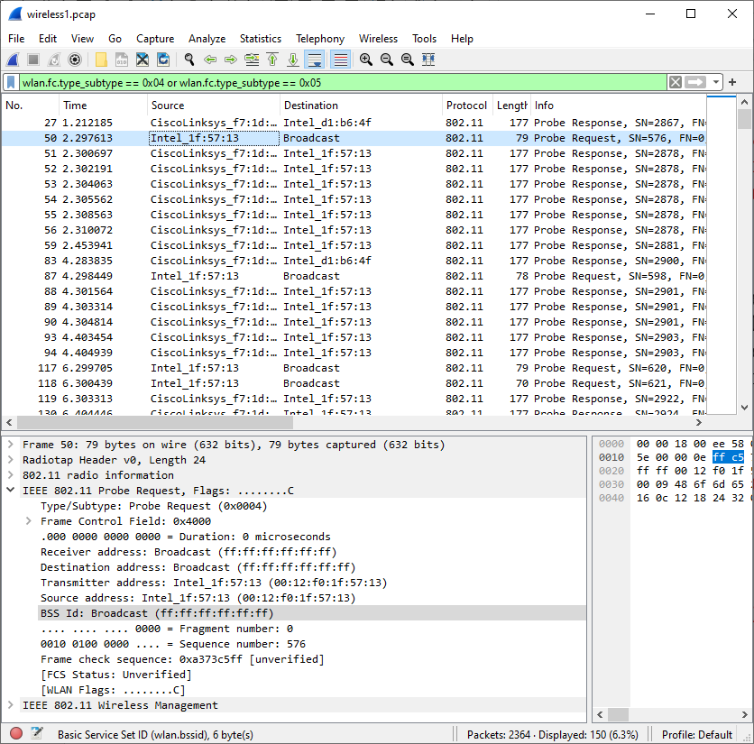
Slika 22 - PROBE REQUEST

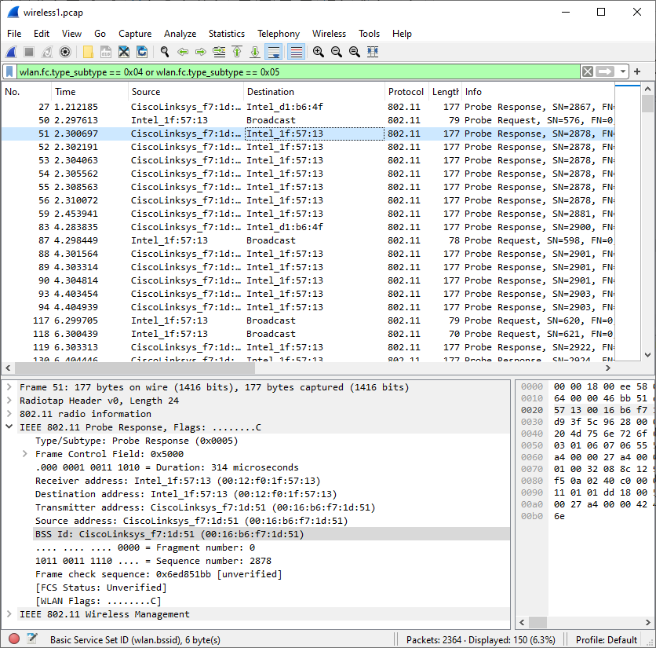
Slika 23 - PROBE RESPONSE

PROBE REQUEST: Ovaj okvir šalje uređaj koji traži dostupne pristupne točke (AP) u blizini. Uređaj šalje PROBE REQUEST kako bi otkrio koje mreže su dostupne.
PROBE RESPONSE: Ovaj okvir šalje pristupna točka (AP) kao odgovor na PROBE REQUEST. PROBE RESPONSE sadrži informacije o mreži, kao što su SSID, podržane brzine prijenosa i druge relevantne informacije.

- Pronađite Clear to Send (CTS) okvir. Zašto se on koristi? Koliko MAC adresa koristi? Koje informacije sadrži?

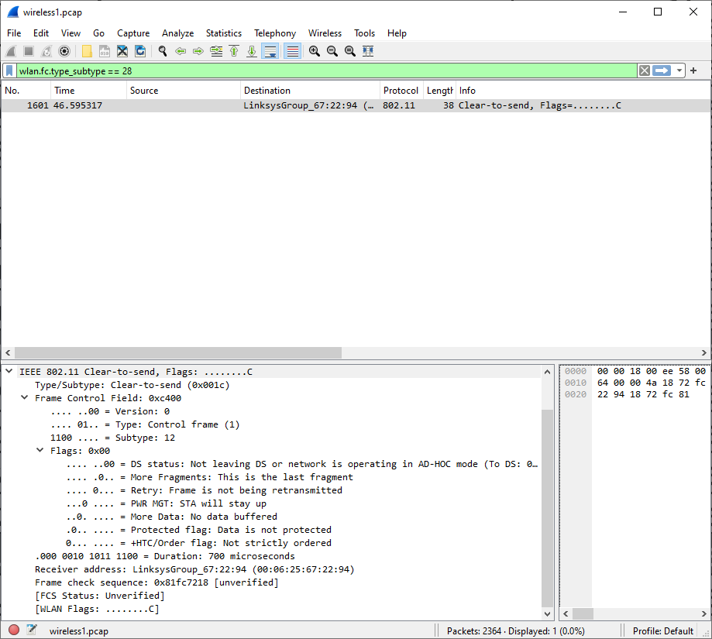
Slika 24 – CTS okvir

Clear to Send (CTS) okvir se koristi u 802.11 mrežama za kontrolu pristupa mediju, smanjujući mogućnost sudara podataka. Kada uređaj želi poslati podatke, prvo šalje Request to Send (RTS) okvir, a ako je odobren, pristupna točka ili drugi uređaj šalje CTS okvir kao odgovor. CTS okvir koristi samo jednu MAC adresu jer je njegova svrha da obavijesti specifični uređaj (onaj koji je poslao RTS) da može započeti s prijenosom podataka, istovremeno informirajući sve ostale uređaje u mreži da trebaju odgoditi svoje prijenose. CTS okvir sadrži informacije o kontroli okvira, trajanju rezervacije medija, adresi primatelja i provjeri ispravnosti.

- Koja je vrijednost zapisana u CRC polju CTS okvira? Zapišite tu vrijednost u obliku polinoma.

Frame check sequence -> 0x81fc7218₁₆ = 10000001111111000111001000011000₂

